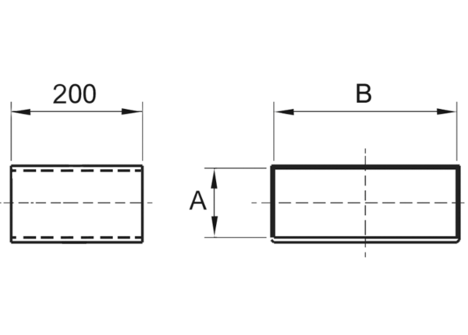Utični naglavak za kanale SMK55/220Jedinica za pakiranje: 1 komAsortiman: K
Broj artikla: 0055.0553Proizvođač: MAICO

